ФОТООТЧЕТ
по благоустройству придомовой территории многоквартирного жилого дома, расположенного по адресу: пгт. Промышленная, ул. Н. Островского, 111,113

Промышленная, 2018 г.

Общий вид дворовой территории до проведения благоустройства
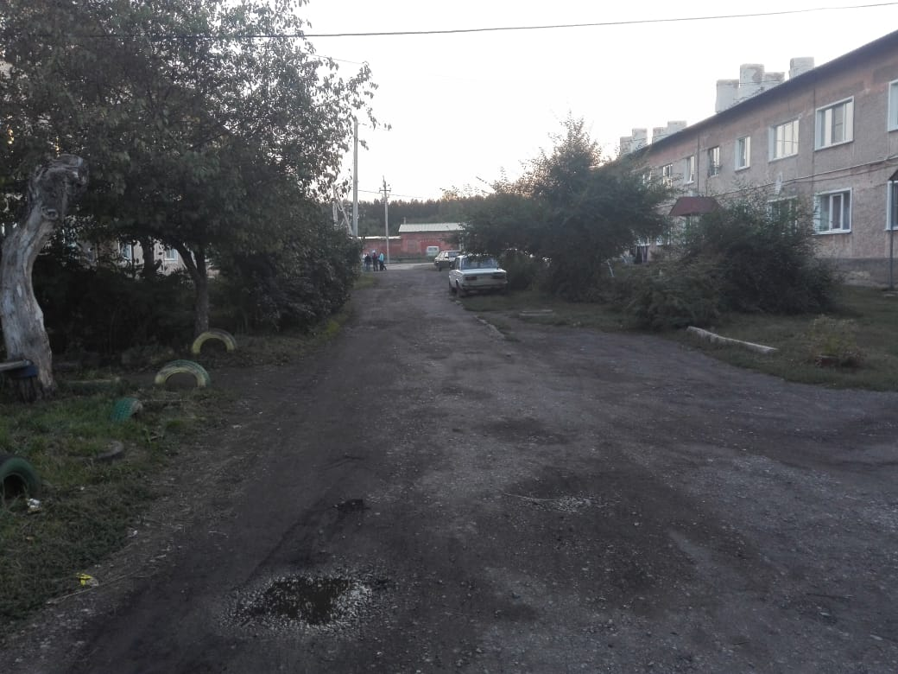
Общий вид дворовой территории после проведения благоустройства
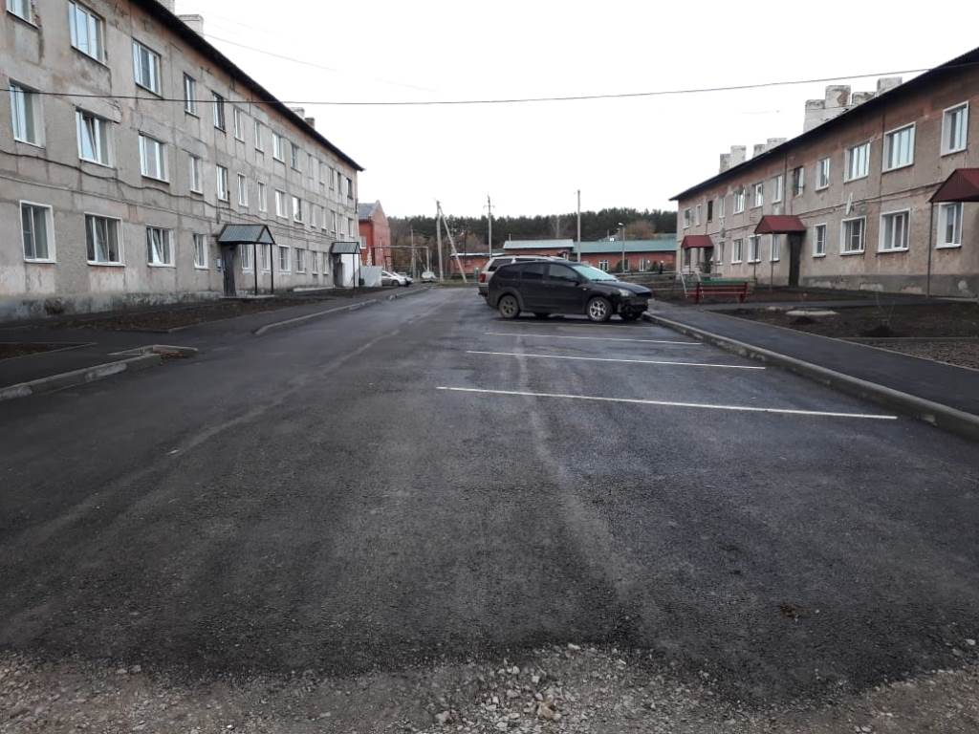

Общий вид дворовой территории до проведения благоустройства
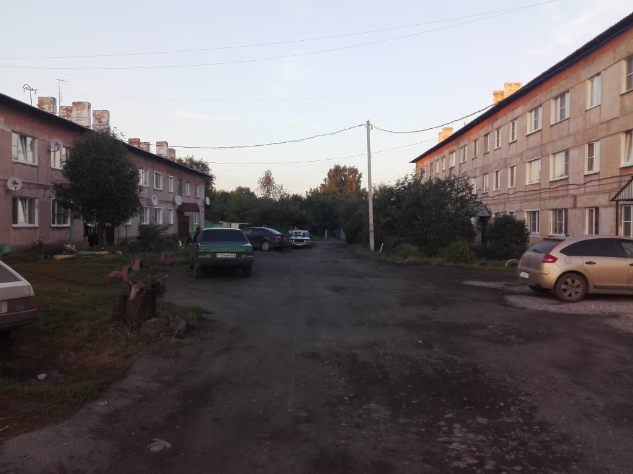

Общий вид дворовой территории после проведения благоустройства
